Муниципальное бюджетное дошкольное образовательное учреждение
«Детский сад присмотра и оздоровления № 46 «Светлячок»
г. Рубцовска Алтайского края
658222, г. Рубцовск, ул. Октябрьская, 19
тел. (38557) 2-49-20, 2-49-81
e-mail: detskiisad46@yandex.ru

Конспект непосредственно образовательной деятельности в средней группе
Тема: «Это Родина моя»

Из опыта работы воспитателя МБДОУ «Детский сад присмотра и оздоровления №46 «Светлячок» Аверцевой М.А.
г. Рубцовска

Образовательная область: «Социально-коммуникативная».
Возрастная группа: средняя.
Тема: «Это Родина моя»
Цель:
- Расширение представлений о родном городе; воспитание патриотических чувств.
Задачи:
Образовательные:
Познакомить детей с достопримечательностями родного города;
уточнить знания о названии города, некоторых улицах.
Развивающие:
Развивать познавательный интерес к малой родине, желание больше знать о родном городе; беседа о гербе города; развивать, память, речь. Расширение словарного запаса (родина, широкие поля, река Алей, герб, поселение, рубцовчане). Дать представления о ближайшем окружении детского сада (школа, детская площадка, церковь, жилые дома и т. п.).
Воспитательные: Воспитывать любовь к родному городу и своему детскому саду.
Интеграция. Художественно-эстетическое развитие.
Предварительная работа:
Экскурсия с родителями по улицам города Рубцовска. Рассматривание иллюстраций родного города. Познавательные беседы о родном городе, о семье, о родине. Совместное изготовление (рисование, аппликация) детьми домов из картона, окон и дверей из бумаги. Познакомить с гербом города. Разучивание песни о городе Рубцовске. Разучивание стихотворений «Мой дом», Детский сад», «Моя Родина».

Дидактический материал и оборудование:
Слайды с изображением достопримечательностей города Рубцовска; игра: «Собери герб своего родного города»; небольшие дома, сделанные из картона; заготовки «окна и двери из бумаги» приготовленные заранее с детьми, клей.

Ход занятия.
Организационный момент.
Воспитатель в кругу с детьми проводит организационную игру на установление эмоционального контакта и для организации внимания детей.
Утром солнышко встает в небо голубое,
Мы за этот день еще, подрастем с тобою.
Справа друг – хороший друг,
Слева друг – хороший друг.
Поднимись повыше друг,
Это все друзья вокруг.

Воспитатель - Дети, сегодня Миша хочет рассказать вам вот такое стихотворение:
Я узнал, что у меня, Есть огромная родня:
И тропинка, и лесок, В поле каждый колосок.
Речка, небо надо мною. Это все мое родное!
Воспитатель - О чем это стихотворение?
Проводится беседа по содержанию стихотворения.
- Дети, а вы знаете, что такое Родина? (ответы детей).
Воспитатель: - Правильно, это место, где мы с вами живем, о нашей Родине. У каждого человека есть своя Родина – где он родился, где вырос, где все кажется знакомым и особенным, прекрасным и родным. А также, есть свой родной дом, где живете вы и ваша семья.
- Дети, а где мы с вами живем, в каком городе? (ответы детей).
Воспитатель: Ребята, как вы думаете, почему наш город так называется? (ответы детей).
Хотите узнать, почему он так называется? Тогда присаживайтесь к этому экрану.
Рассказ воспитателя с показами слайдов.
- Так вот, сегодня я хочу рассказать вам небольшую историю, как родился наш город. Наш город не всегда был городом. Очень давно на этом месте была большая степь (слайд). И посередине степи протекала река Алей (слайд). Один человек, которого звали Михаил Алексеевич Рубцов решил построить на берегу этой реки дом. Ему очень понравились цветущие поля (слайд) и наша речка. Через некоторое время несколько семей переехали на эти поля, и построили рядом с ним свои дома. Домов стало больше. Их селение назвали Рубцово, в честь первого человека, построившего здесь первый дом - Михаила Алексеевича Рубцова (слайд)
- Постепенно село становилось все больше и больше. Одно из первых зданий появилась церковь (слайд). Стали появляться большие улицы, им стали давать названия.

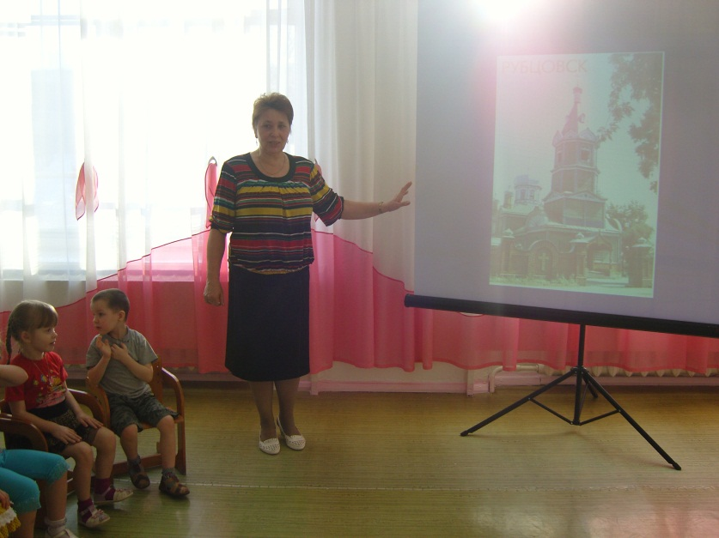
- А еще стали строить большие дома, которые и сейчас стоят, и мы их можем видеть (показ слайдов) – здание Администрации, Дворец Культуры, набережная, памятник павшим воинам и вечный огонь, государственный банк, и т.д.
Вот так село Рубцово превратилось в город Рубцовск, а мы его жители – рубцовчане (повторить с детьми).
- И мы тоже живем в своих домах, на своих улицах.
- Дети, а вы знаете, как называется ваша улица (ваш домашний адрес)? Дети называют свой домашний адрес.
- А какие ещё улицы нашего города вы знаете? (ответы детей).
- Давайте, дети прогуляемся по нашим улицам.

Физкультминутка.
Дети, встаньте, улыбнитесь, Выше, выше потянитесь. Ну-ка, плечи распрямите, Опустите, поднимите. Влево, вправо повернитесь. Пола ручками коснитесь. Сели – встали, сели – встали, И вперед все поскакали.

Воспитатель: - Не так давно мы с вами сделали вот такие дома (на столе лежат дома, изготовленные детьми совместно с воспитателем).Только чего – на них не хватает? Чего? (ответы детей).
( Дети приклеивают окна и двери на домах, которые сделали заранее.)
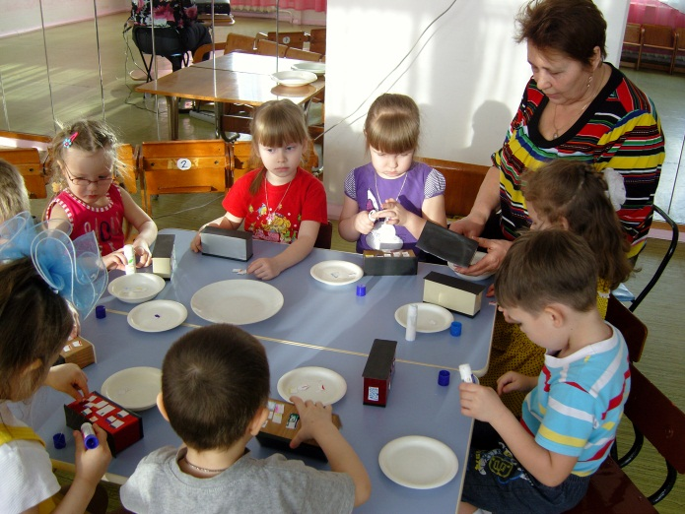
- Дети, посмотрите, они похожи на ваши дома, где вы живете. А вот Данил нам расскажет стихотворение, про свой дом, в котором он живет.
Мы играем возле дома, И зимой и летом. Все давным – давно знакомо, В старом доме этом. Посмотри, как хорош, Дом, в котором ты живешь!
Воспитатель: - У меня есть еще один дом, как вы думаете, что это за здание? (ответы).
- А кто скажет, на какой улице находится наш детский сад? (закрепляем название улицы с детьми)
- Какие здания находятся рядом с нашим детским садом? (ответы).
- А кто скажет, на какой улице находится наш детский сад? (закрепляем название улицы с детьми)
- А какие еще улицы находятся рядом с нашим детским садом? (ответы).
- Какой транспорт ездит по этой улице?
- А есть ли улицы рядом, с нашим детским садом? (ответы).
- Какой транспорт ездит по этой улице?
Воспитатель: - Дети, наш детский сад тоже можно назвать вашим родным домом. Потому что мы с вами находимся здесь почти весь день. А кто хочет рассказать стихотворение про наш детский сад?
Ребенок рассказывает стихотворение.
Ты похож на чудо-птицу, Мой красивый детский сад. Повстречаться, подружиться, Я с тобою очень рад! Ты, как сказка, интересен, Добрый, ласковый родной. Детский сад мой, ты, как песня, Долго будешь жить со мной!
Воспитатель: - Дети, скажите, пожалуйста, чем нравится вам наш город? (Много посажено деревьев, рядом есть река Алей, есть набережная, есть фонтаны, бассейн, весной цветут яблони и сирень, летом цветут цветы и т.д.).
- Да, мы любим наш город. Наш город – это малая Родина, наш родной край. Кто скажет, что это такое? (Воспитатель показывает герб города Рубцовска).
- А вы хорошо знаете герб? Давайте проверим (воспитатель убирает за спину картинку, а дети называют, что изображено на гербе).
Затем воспитатель оставляет игру для детей «Собери герб города».
Воспитатель: – Сегодня мы с вами много узнали о нашем городе. Что вам запомнилось больше всего?
- А еще мы с вами знаем песню про наш любимый город. (Дети поют песню).
Дети исполняют песню «Город, город – городок».

Воспитатель: - Когда вы вырастите большими, и где бы вы ни были, всегда в вашей памяти будет жить тот родной, милый сердцу уголок России – ваш родной край, малая Родина – город Рубцовск.

Что мы Родиной зовём
В. Степанов
Что мы Родиной зовём?
Дом, где мы с тобой живём,
И берёзки, вдоль которых
Рядом с мамой мы идём.
Что мы Родиной зовём?
Поле с тонким колоском,
Наши праздники и песни,
Тёплый вечер за окном.
Что мы Родиной зовём?
Всё, что в сердце бережём,
И под небом синим-синим
Флаг России над Кремлём.

Приложение
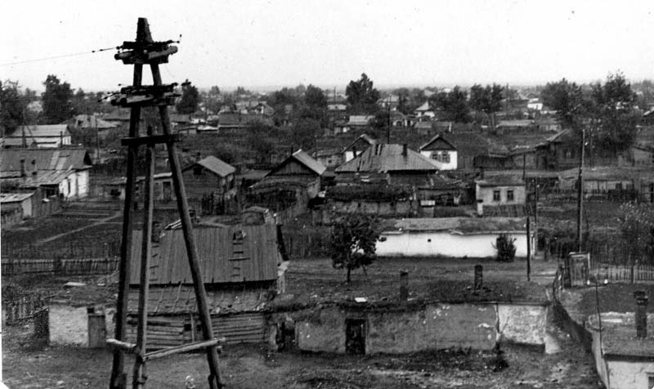
Поселение
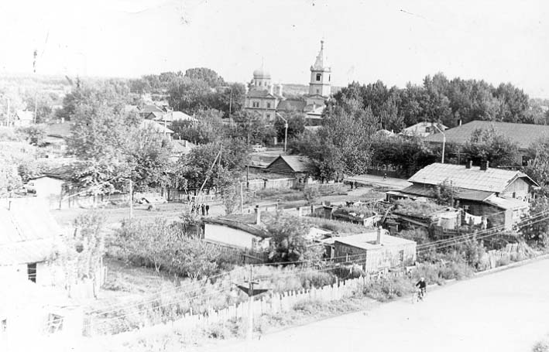
Село Рубцово

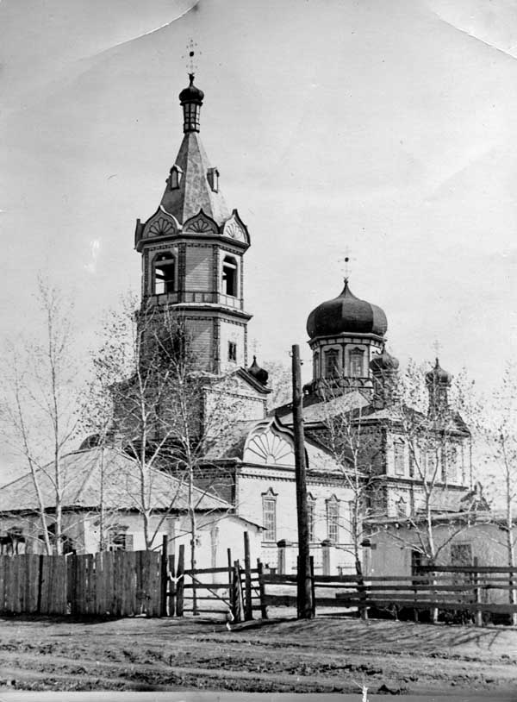
Церковь, построенная в селе Рубцово

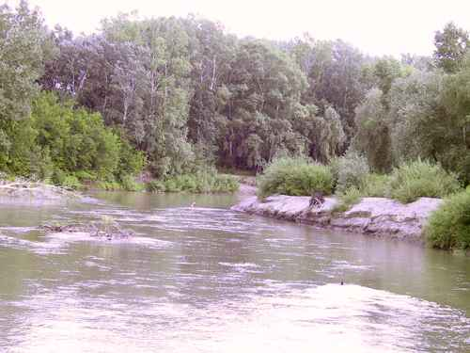
Река Алей
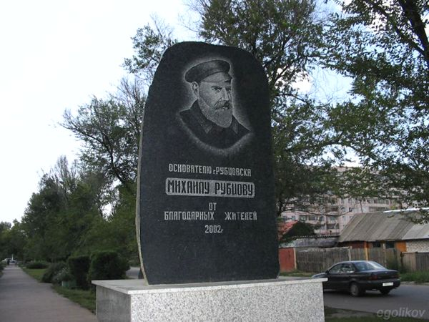
Памятник основателю города Рубцовска – Михаилу Рубцову
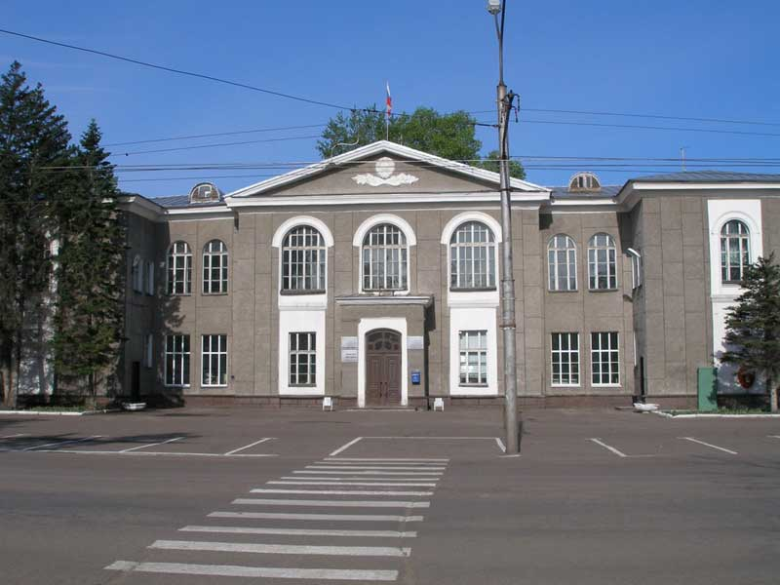
Здание Администрации

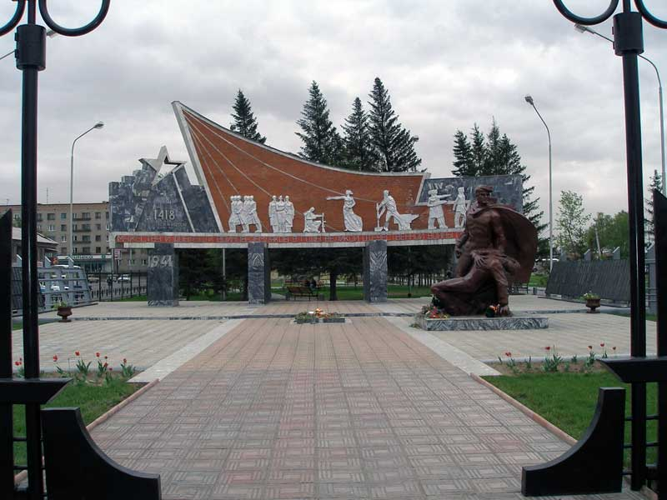
Памятник воинам, погибшим во время ВОВ

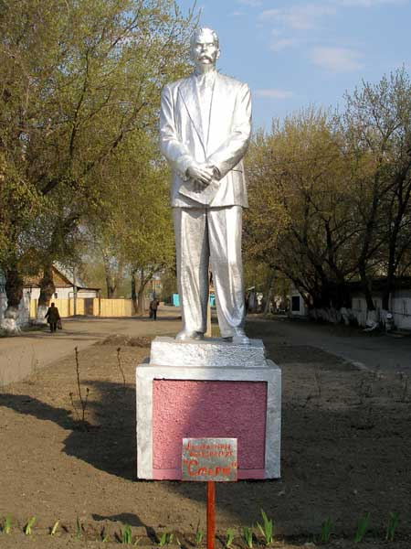

Памятник А. М. Горькому

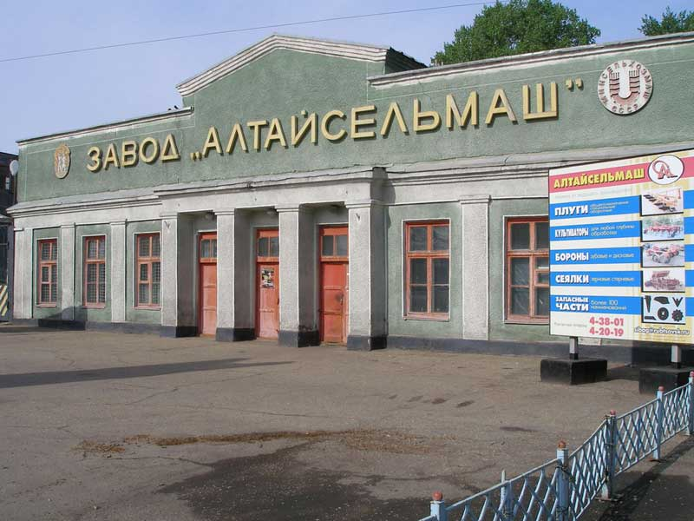
Завод Алтайсельмаш
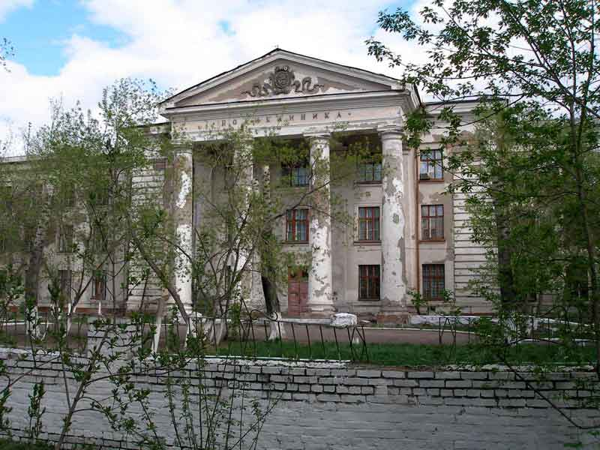
Здание поликлиники
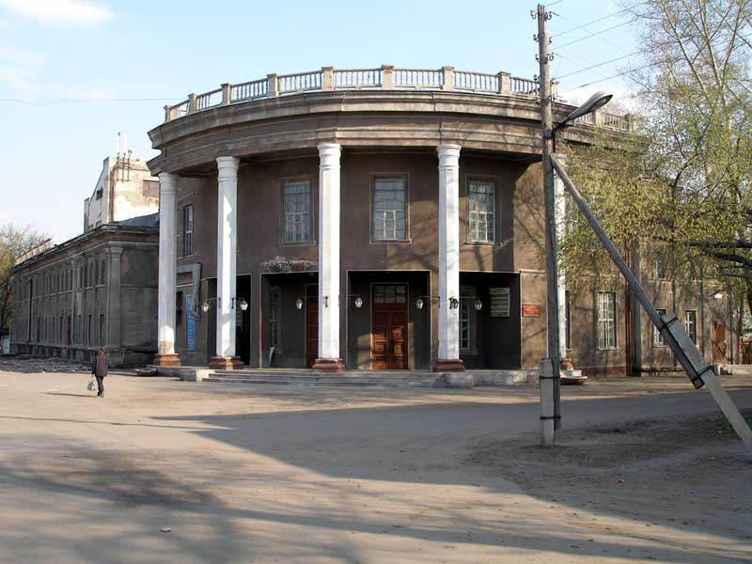
Здание драмтеатра
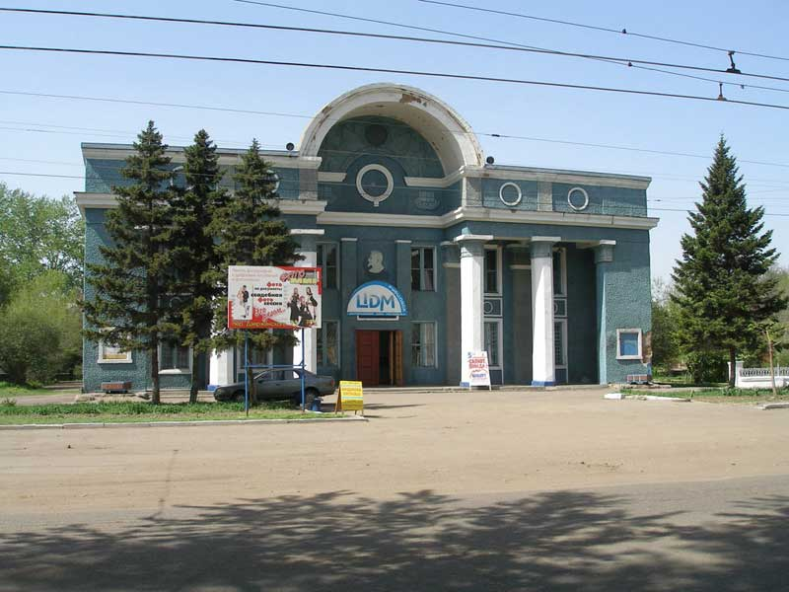
Здание Дома Молодежи
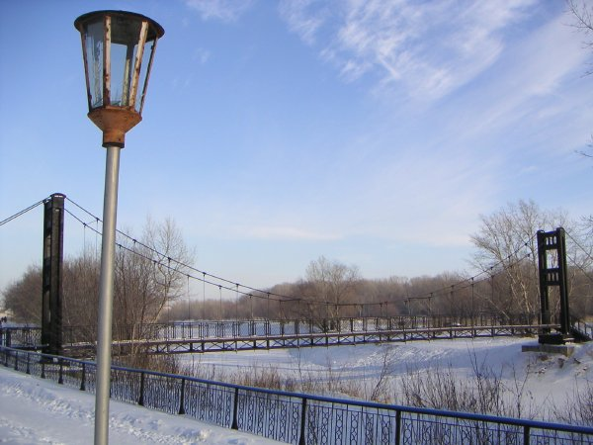
Набережная реки Алей
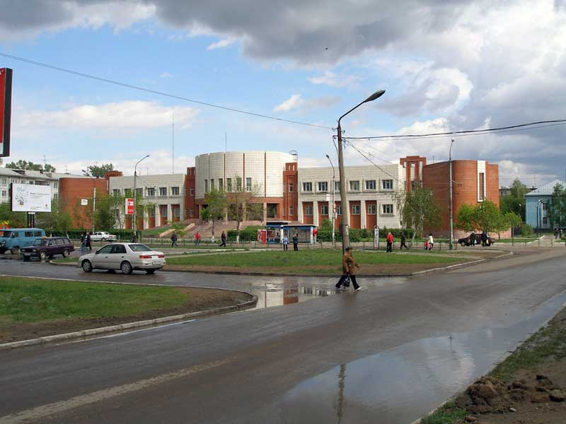
Центральный банк города

